附件3： 学信网上查询学历证书注册备案表查询方式

1：进入网站：http://www.chsi.com.cn/ 点击学历查询-本人 查询-使用本人的邮箱或者手机注册、登录 。选择在线验证-如何申请-学信档案
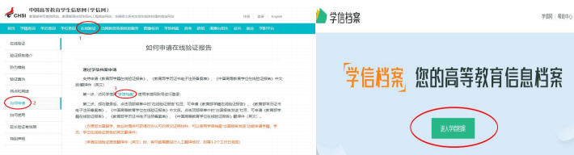

2:选择在线认证报告-选择教育部学历证书电子注册备案表-点
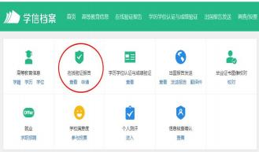
击查看
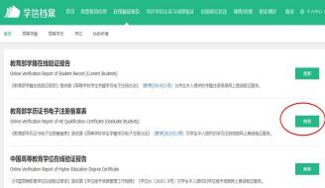

3:根据你的前置学历信息点击申请-点击查看
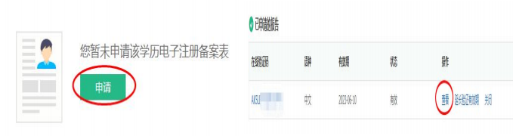
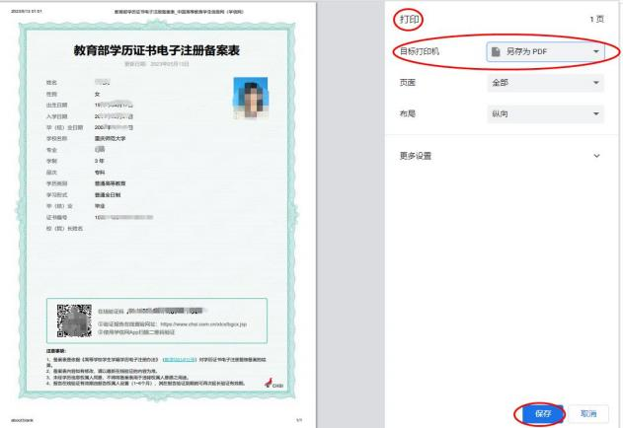
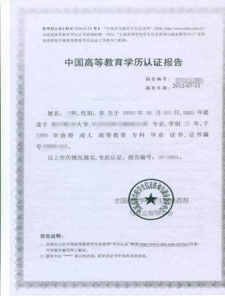
4、根据需求打印电子注册备案表。

5、2001年以前毕业的学生可在学信网上申请学历认证报告：

